**第5单元跟踪检测卷**

**图形的运动(三)**

一、填一填。(每空1分，共35分)

1．图形旋转有三个关键要素，一是旋转的(　　　)，二是旋转的(　　　)，三是旋转的(　　　)。

2．如图，挡车杆绕点*O*(　　)时针旋转(　　)°打开，然后绕点*O*(　　)时针旋转(　　)°关闭。

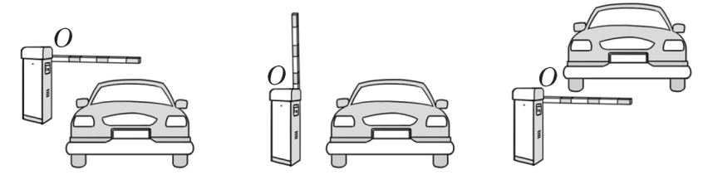

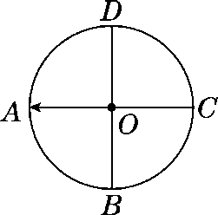3．如右图，指针从*A*开始，绕点*O*顺时针旋转90°到

(　　)点，逆时针旋转90°到(　　)点；要从*A*旋转

到*C*，可以绕点*O*按(　　)时针方向旋转(　　　)°，

也可以绕点*O*按(　　)时针方向旋转(　　)°。

4．观察图形，填空。

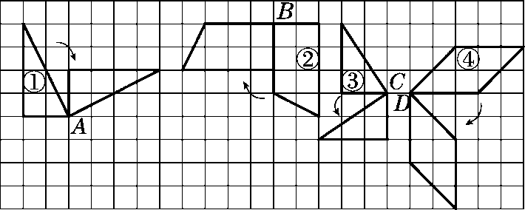

图形①绕(　　)点按(　　)时针方向旋转了(　　)°；

图形②绕(　　)点按(　　)时针方向旋转了(　　)°；

图形③绕(　　)点按(　　)时针方向旋转了90°；

图形④绕(　　)点按(　　)时针方向旋转了(　　)°。

5．如图，正六边形至少要绕点*O*旋转(　　)度才能与原来的图形重合。

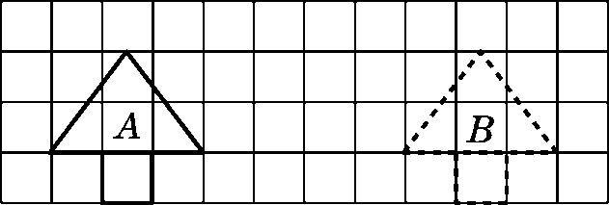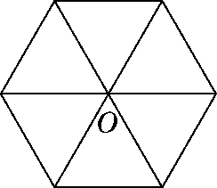

(第5题图)　　　　　　　　(第6题图)

6．如图，图形*A*向(　　)平移(　　)格得到图形*B*。

7．如图，等边三角形*ABC*绕点*C*顺时针旋转120°后，得到三角形*A*′*B*′*C*，那么点*A*的对应点是(　　)，线段*AB*的对应线段是(　　)，∠*B*的对应角是(　　)，∠*BCB*′是(　　)度。

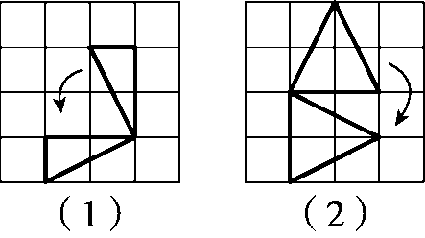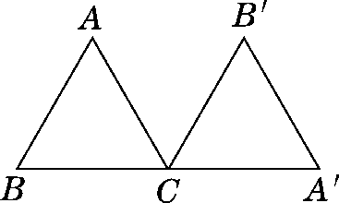

(第7题图)　　　　　　　(第8题图)

8．图(1)中的三角形(　　　　)旋转了(　　)度，图(2)中的三角形(　　　　)旋转了(　　)度。

二、辨一辨。(对的画“√”，错的画“×”)(每题1分，共5分)

1．旋转前后的图形是一模一样的。　　　　　　　　　　　　(　　)

2．长方形至少绕中心点旋转90°后才能与原来的图形重合。　(　　)

3．分针半小时旋转180°。　　　　　　　　　　　　　　　　(　　)

4．风车的运动是旋转现象。　　　　　　　　　　　　　　　(　　)

5．旋转只改变图形的位置，不改变图形的大小。　　　　　　(　　)

三、选一选。(把正确答案的序号填在括号里)(每题2分，共10分)

1．将下面的图案绕点*O*按顺时针方向旋转90°，得到的图案是(　　)。

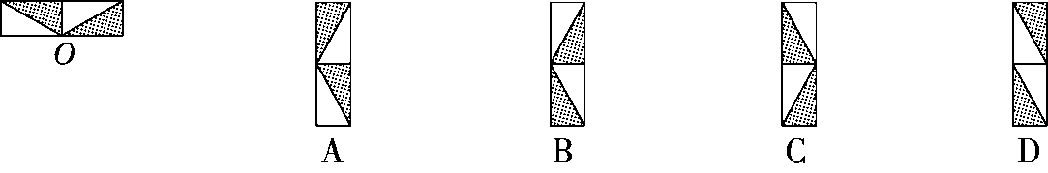

2．将下列图形绕着各自的中心点旋转120°后，不能与原来的图形重合的是(　　)。

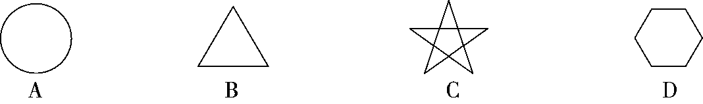

3．如图，线段*OA*绕点*O*逆时针旋转90°后的线段是(　　)。

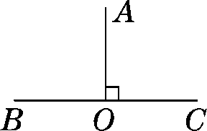

A．*OA*　　　　B．*OB*　　　　C．*OC*　　　　D．*BC*

4．由图形(1)不能变为图形(2)的方法是(　　)。

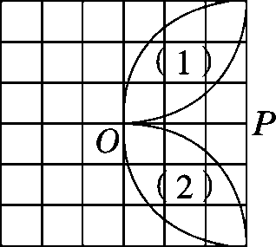

A．图形(1)绕*O*点逆时针方向旋转90°得到图形(2)

B．图形(1)绕*O*点顺时针方向旋转90°得到图形(2)

C．图形(1)绕*O*点逆时针方向旋转270°得到图形(2)

D．以线段*OP*所在的直线为对称轴画图形(1)的轴对称图形得到图形(2)

5．观察右图，由图形①得到图形②的方法是(　　)。

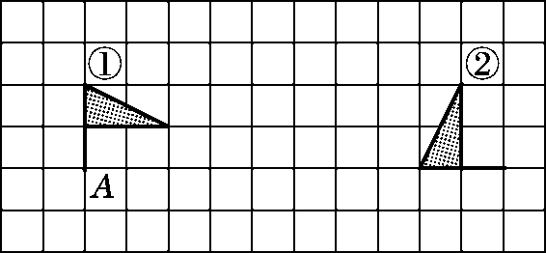A．先绕点*A*顺时针旋转90°，

再向右平移10格

B．先绕点*A*逆时针旋转90°，

再向右平移10格

C．先绕点*A*顺时针旋转90°，再向右平移8格

D．先绕点*A*逆时针旋转90°，再向右平移8格

四、动手操作，智慧大脑。(共24分)

1．分别画出三角形绕点*O*顺时针旋转90°后的图形*A*和逆时针旋转90°后的图形*B*。(6分)

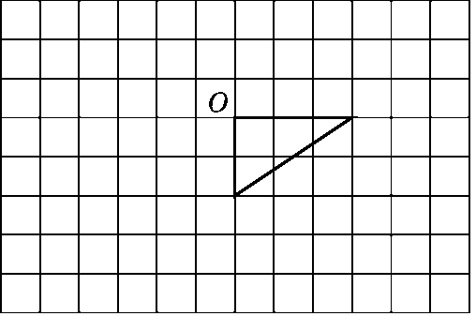

2.按要求画出阴影部分。(每题3分，共9分)

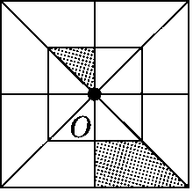

(1)将阴影部分绕点*O*顺时针旋转90°。

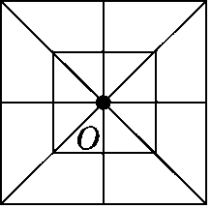

(2)将阴影部分绕点*O*逆时针旋转90°。

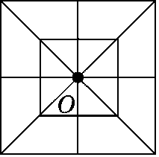

(3)将阴影部分绕点*O*顺时针旋转180°。

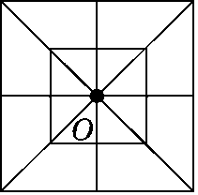

3．4盏霓虹灯安装在大正方形的4个小正方形框里，每隔3秒，霓虹灯绕自身的中心点顺时针旋转90°，9秒时变化为如下所示的图案，请你依次画出变化前的图案。(9分)

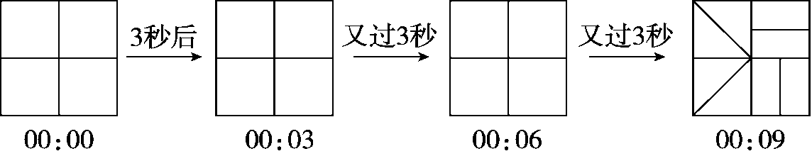

五、走进生活，解决问题。(1、2题每题7分，3题12分，共26分)

1．图(1)是被打乱的4张图片，怎样才能还原成图(2)？将图片编号填在图(3)中。

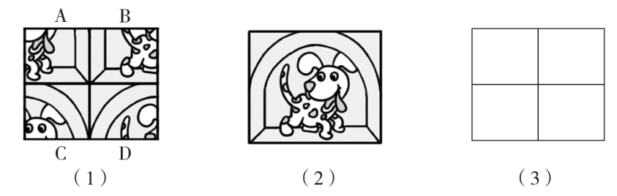

2．如图，这个图案可以看成是由一个三角形通过旋转得到的，每次分别旋转了多少度呢？

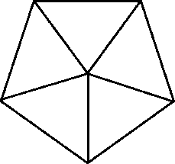

3．观察下面三组图形。

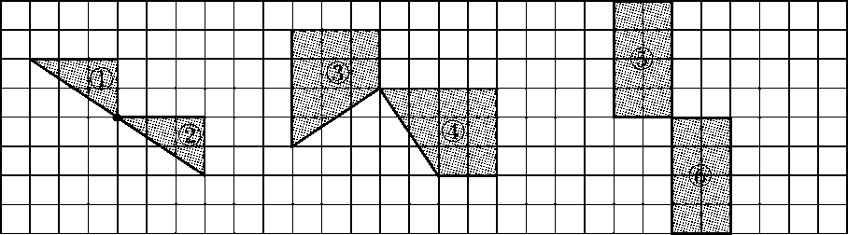

(1) 填一填。

第一组图形将直角三角形________绕两个直角三角形的公共顶点________时针旋转________度就能变成一个长方形；第二组图形将直角梯形________绕两个梯形的公共顶点________时针旋转________度就能变成一个长方形；第三组图形将长方形________向________平移________格就能变成一个正方形。

(2) 通过平移或旋转，你还能把每组图形分别变成什么图形？

**答案**

一、1．中心　方向　角度　2．逆　90　顺　90

3．*D*　*B*　顺　180　逆　180

4．*A*　顺　90　*B*　顺　90　*C*　逆　D　顺　90

5．60　6．右　7　7．*A*′　*A′B*′　∠*B*′　120

8．逆时针　90　顺时针　90

二、1.√　2.×　3.√　4.√　5.√

三、1.B　2.C　3.B　4.A　5.B

四、1.

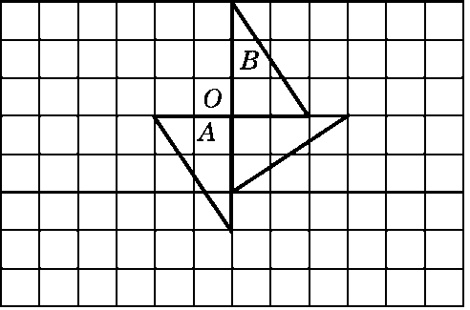

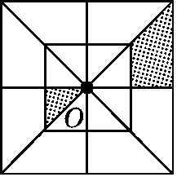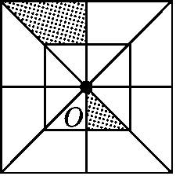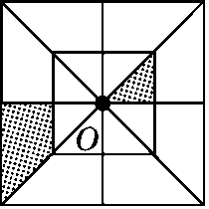2.　　　　　　　　　　　(3)

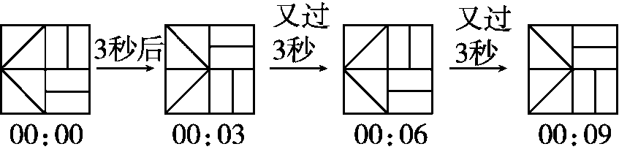

3.

五、1.

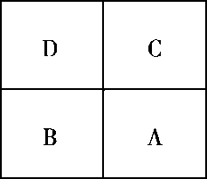

[点拨] 可以结合原图找好每一张图片在原图中的位置，再根据平移的特征和性质拼成原图。

2．360°÷5＝72°

答：每次分别旋转了72°。

[点拨] 旋转时，对应边重合，对应角也重合，周角是360°，把360°的角平均分成5份。

3．(1)①　逆　180　③　逆　90　⑤　下　4(答案不唯一)

(2)第一组图形通过旋转和平移还可以变成一个平行四边形；第二组图形通过旋转和平移还可以变成一个平行四边形；第三组图形通过平移还可以变成一个长方形。